УДК 666.94:621.926

Харитонов С.Д., Гребеник А.Г.
Научный руководитель: Буханов Д.Г., ст. пр.
Белгородский государственный технологический университет
им. В.Г. Шухова, г. Белгород, Россия

ПОВЫШЕНИЕ ЭНЕРГОЭФФЕКТИВНОСТИ БЮДЖЕТНЫХ ОРГАНИЗАЦИЙ С ПОМОЩЬЮ АВТОМАТИЗАЦИИ РАЗРАБОТКИ ПРОГРАММ ЭНЕРГОСБЕРЕЖЕНИЯ

В России на данный момент 350 тысяч государственных и муниципальных учреждений, а также 31 тысяча ресурсоснабжающих организаций[8], которые согласно федеральному закону «Об энергосбережении и о повышении энергетической эффективности и о внесении изменений в отдельные законодательные акты Российской Федерации» обязаны разрабатывать и актуализировать ПЭС. Также помимо бюджетных организаций ПЭС разрабатывают муниципалитеты и субъекты РФ[6].
Целью ПЭС является сокращение потребления используемых энергоресурсов, а также полное использование потенциала энергосбережения организации. Для этого на основе данных об организации и потребляемых энергоресурсах специалистом в сфере энергосбережения составляется план внедрения мероприятий, по энергосбережению и повышению энергетической эффективности, на ближайшие 3–5 лет. В ходе исполнения плана проводятся различные мероприятия: от исключительно технических (установка приборов учета и индивидуальных тепловых пунктов[3]) до организационных (проведение инструктажей и обучение персонала), нацеленные на более эффективное использование энергоресурсов[5; 7].
Так же в ходе разработки ПЭС формируется паспорт программы энергосбережения и ежегодная промежуточная отчетность.
Паспорт ПЭС содержит информацию об организации, ее имуществе (здания, транспорт, приборы учета и другое) и план внедрения энергосберегающих мероприятий. Исходя из плана внедрения мероприятий и потребления энергоресурсов за предшествующие года вычисляется плановое ежегодное потребление, которого организация должна достичь в ходе реализации ПЭС.
Для упрощения процесса разработки ПЭС лучше всего подходит автоматизированная система, принимающая в виде входных данных информацию об организации такую как:
- общая информация об организации;
- информация о транспорте, принадлежащем организации или арендуемом ей;
- технические характеристики зданий и строений организации;
- данные о потреблении энергоресурсов за предшествующие года;
- сведения об оснащенности приборами учета.
В результате работы автоматической системы пользователь создает план внедрения энергосберегающих мероприятий и корректирует его под выделенный бюджет и другие факторы, после чего появляется возможность выгрузки паспорта программы энергосбережения.
В ходе проектирования автоматической системы разработки программ энергосбережения была спроектирована многоуровневая архитектура (рис. 1), состоящая из 4-х уровней:
- клиентский уровень;
- rest API;
- серверный уровень;
- СУБД.

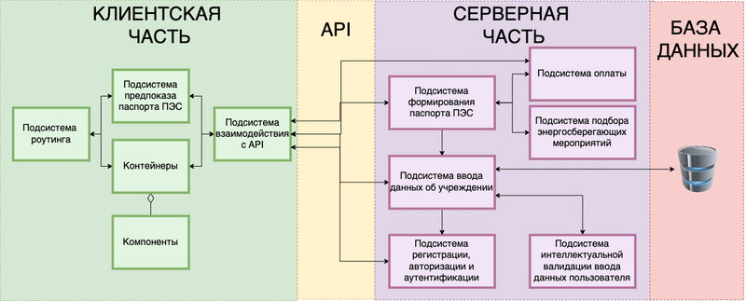
Рис. 1 Общая архитектура системы для автоматической генерации ПЭС

Для реализации были использованы TypeScript и ReactJs для клиентского уровня и Python и DjangoRestFramework для серверной части, в качестве СУБД была выбрана PostgreSQL[1; 2; 4].
Одним из ключевых аспектов системы является хранение о обработка данных об организации, в ходе анализа предметной области были выделены основные сущности базы данных и их связи (рис. 2).

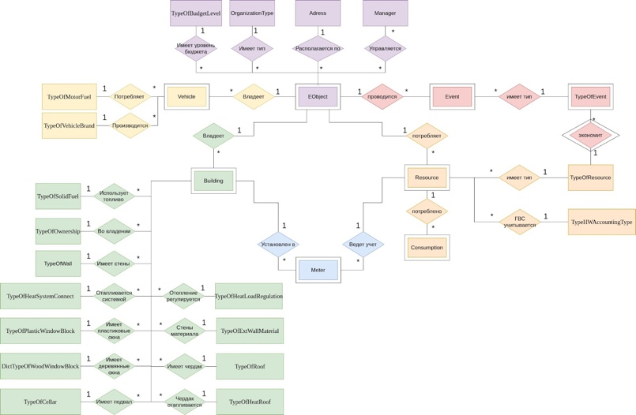
Рис. 1 Общая архитектура системы для автоматической генерации ПЭС

Для предоставления пользователям доступа к системе используется клиент с web-базированным интерфейсом.
Благодаря разработанной системе автоматизации разработки программ энергосбережения значительно сокращаются временные и материальные затраты за счет исключения из процесса высококвалифицированных в сфере энергосбережения должностных лиц ответственных за энергосбережение.
В результате использования системы пользователь тратит в 24 раза меньше времени, чем при самостоятельной разработке (при среднем времени ручной разработки в 3 рабочих дня). Так же использование разработанной системы обходится в среднем 3–4 раза дешевле, чем обращение к подрядным организациям.

БИБЛИОГРАФИЧЕСКИЙ СПИСОК
1. Choi D. Full-Stack React, TypeScript, and Node: Build cloud-ready web applications using React 17 with Hooks and GraphQL / D. Choi. – 2020. – 648 с.
2. Luzanov P. POSTGRES The First Experience / P. Luzanov, E. Rogov, I. Levshin // Journal of Chemical Information and Modeling. – 2019. – Т. 53. – № 9. – С. 1689-1699.
3. Soldatenkov A. S. Identification of building heating systems as controlled objects within automated heat supply stations / A. S. Soldatenkov, E. A. Potapenko, O. V. Parashchuk. – 2017. – Т. 133. – № Aime. – С. 823-828.
4. Vincent W. S. Django for APIs Build web APIs with Python and Django (2.2) / W. S. Vincent. – 2019. – С. 35-43.
5. Акционерное общество «Системный оператор Единой энергетической. ГОСТ 21027-2021 Системы электроэнергетические. Термины и определения / Акционерное общество «Системный оператор Единой энергетической, системы» (АО «СО ЕЭС»). – Москва : Межгосударственный совет по стандартизации, метрологии и сертификации, 2021.
6. Государственная дума РФ. Федеральный закон «Об энергосбережении и о повышении энергетической эффективности и о внесении изменений в отдельные законодательные акты Российской Федерации» от 23.11.2009 N 261-ФЗ (последняя редакция) \ КонсультантПлюс / Государственная дума РФ. – Москва : Совет Федерации РФ, 2009.
7. Правительство РФ. Энергетическая стратегия России на период до 2030 года / Правительство РФ. – Правительство РФ, 2009.
8. Федеральная служба государственной статистики. Количество организаций по данным государственной регистрации с 2017 г. / Федеральная служба государственной статистики. – Москва, 2022.

